实验10 RAM实验

1、实验目的
1、了解FPGA中RAM的功能；
2、掌握block ram的参数设置和使用方法；
3、掌握BRAM作为随机存储器RAM的仿真测试方法，工作特性和读写方法。

2、实验内容：
在FPGA中利用嵌入式阵列块EAB可以构成存储器，结构如下图。
- 数据从ram_dp0的左边D[7..0]输入，从右边Q[7..0]输出，R/W为读/写控制信号端。
- 当输入数据和地址准备好以后，在inclock是地址锁存时钟，当信号上升沿到来时，地址被锁存，数据写入存储单元。
- 数据的读出控制是从A[7..0]输入存储单元地址，在CLK信号上升沿到来时，该单元数据从Q[7..0]输出。
- R/W是读/写控制端，低电平时进行读操作，高电平时进行写操作；CLK是读/写时钟脉冲信号；DATA[7..0]是RAM_dq0的8位数据输入端；A[7..0]是RAM的读出和写入地址；Q[7..0]是RAM_dq0的8位数据输出端。
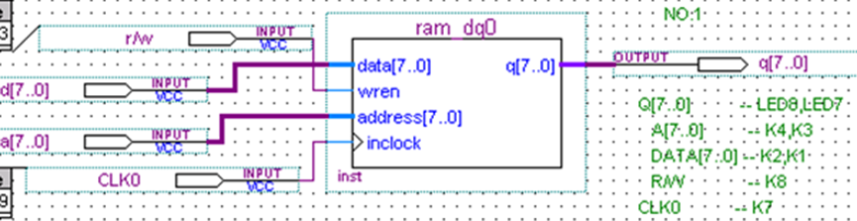

3、实验步骤
- 创建工程：打开本地安装的Vivado 2022.2，新建项目，选择pynq-z2器件。
- 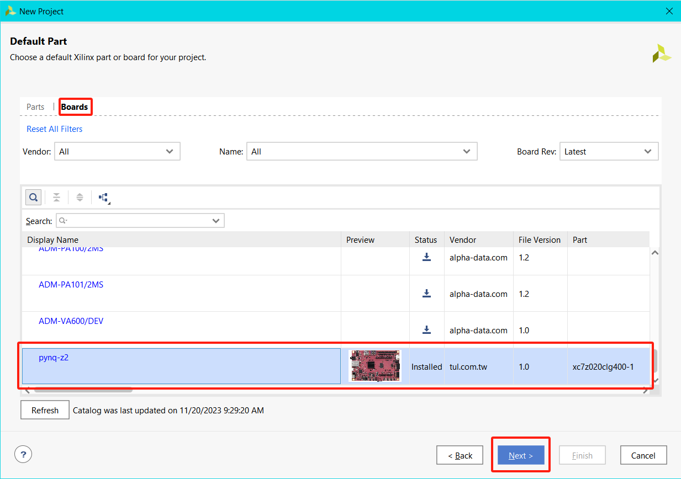
- 添加实验环境：进入FPGA在线实验环境，点击右上角项目材料下载实验源代码和希冀ip核到本地并解压。
- 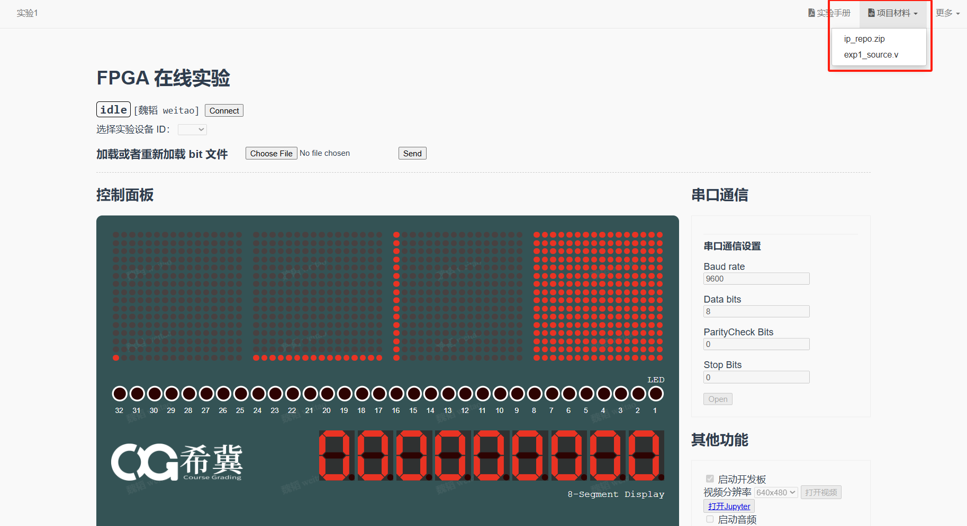
- 在Vivado项目中，点击Settings→IP→Repository，将上一步解压后的ip_repo文件夹的位置添加进IP搜索目录。
- 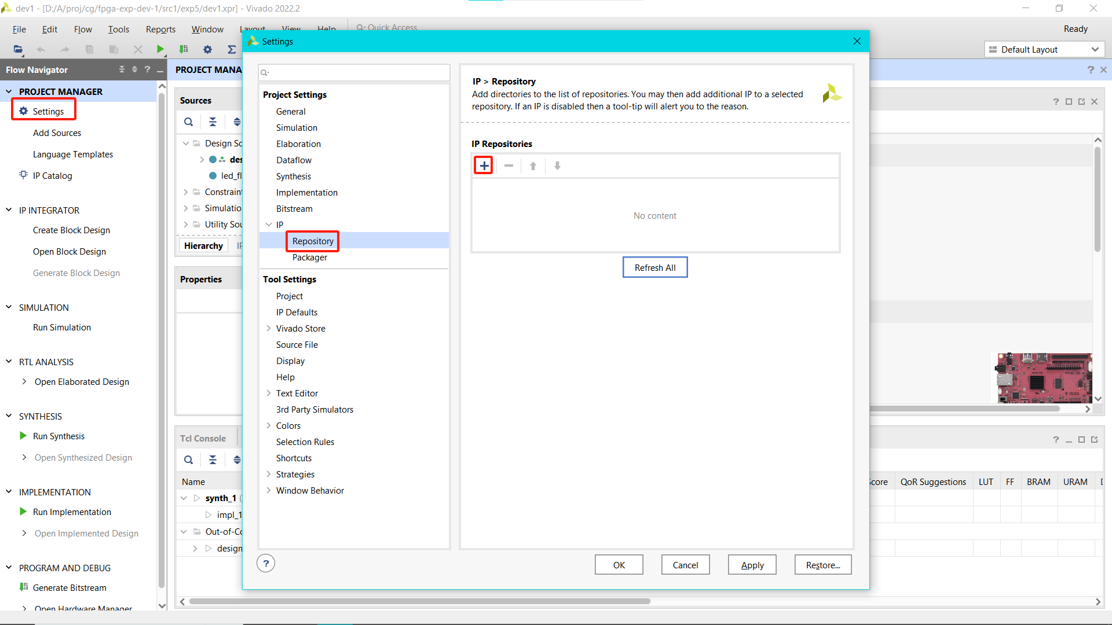
- 点击Sources窗口中的+，选择 Add or create design sources → Next → Add File, 添加实验源代码文件。
- 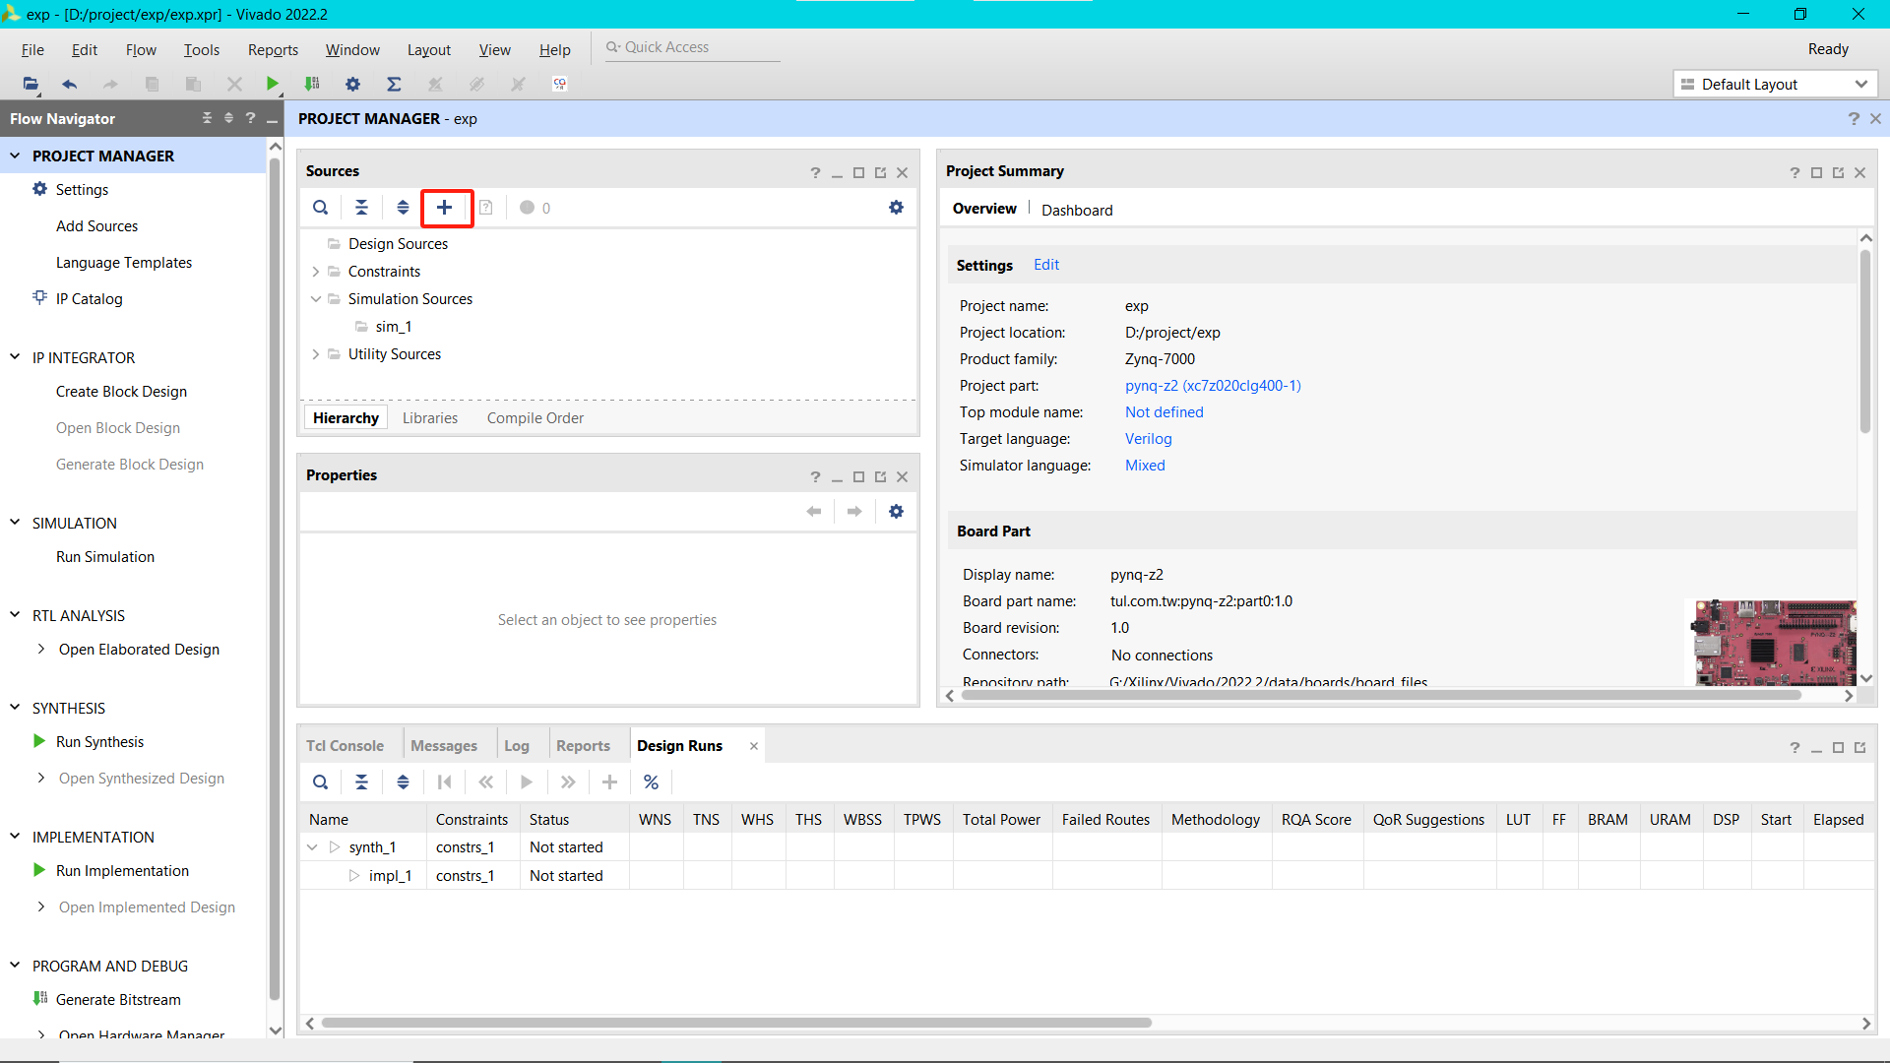
- 点击Create Block Design创建一个新的顶层设计，随后点击添加IP核按钮，添加cg_fpga IP.
- 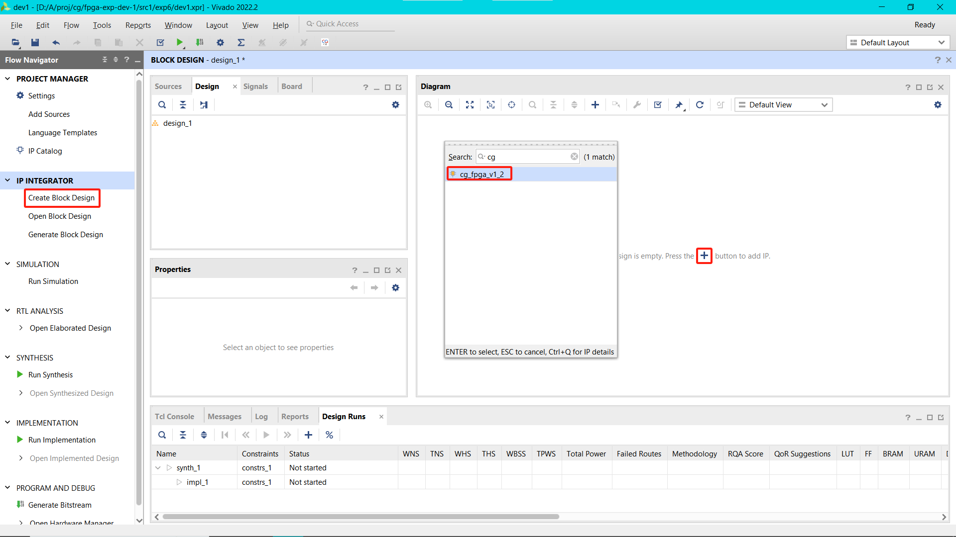
- 点击IP Catalog，并找到Block Memory Generator，开始配置BRAM
- 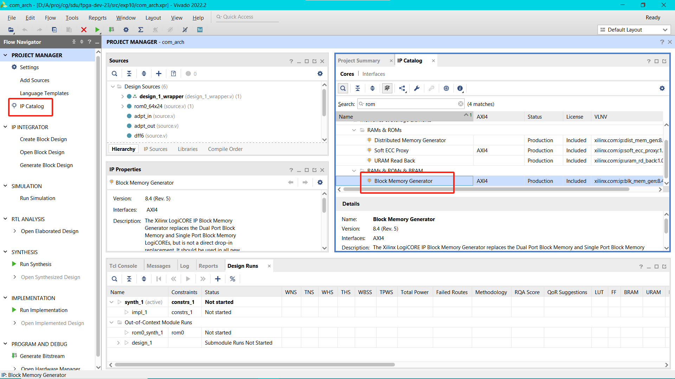
- 按照如下方法定制单口BRAM，并命名为ram0:
- 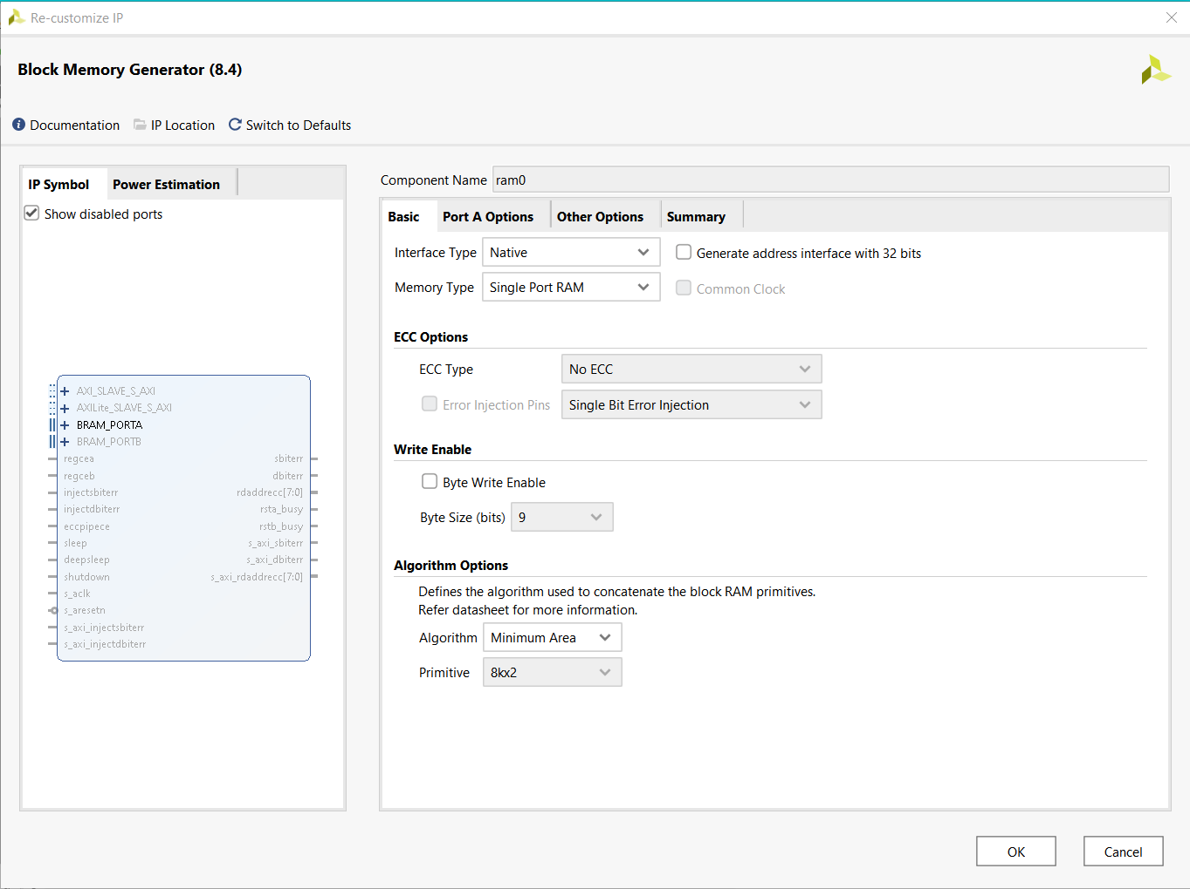
- 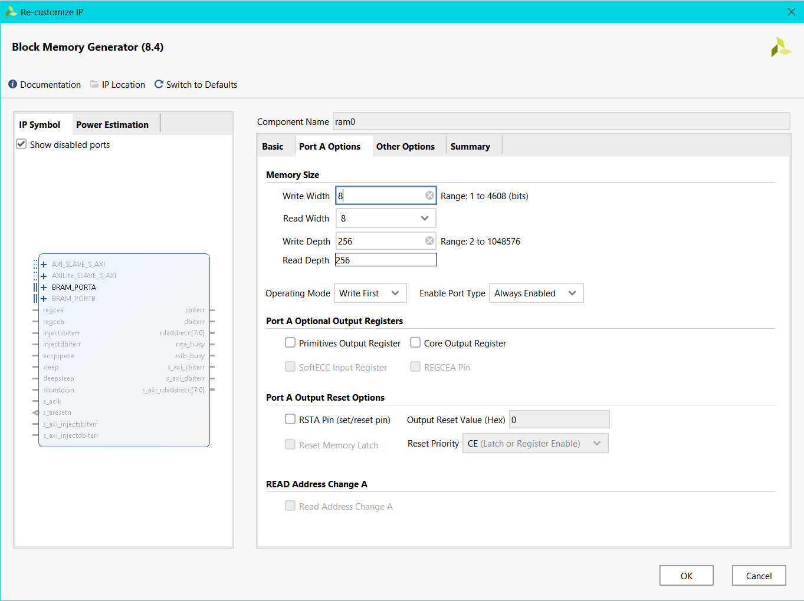
- 根据要求完成原理图的输入。BRAM也能使用初始化文件（*.coe），请在Block Memory Genarator配置窗口的Other Options下进行添加。

- 右击Sources下顶层设计图标→Create HDL Wrapper，待Wrapper正确生成后，点击左下方Generate Bitstream，开始综合并生成bit文件。注意：综合前wrapper模块应被设置为顶层（加粗表示），若自动设置错误，需右击wrapper图标点击Set as Top手动设置。
- 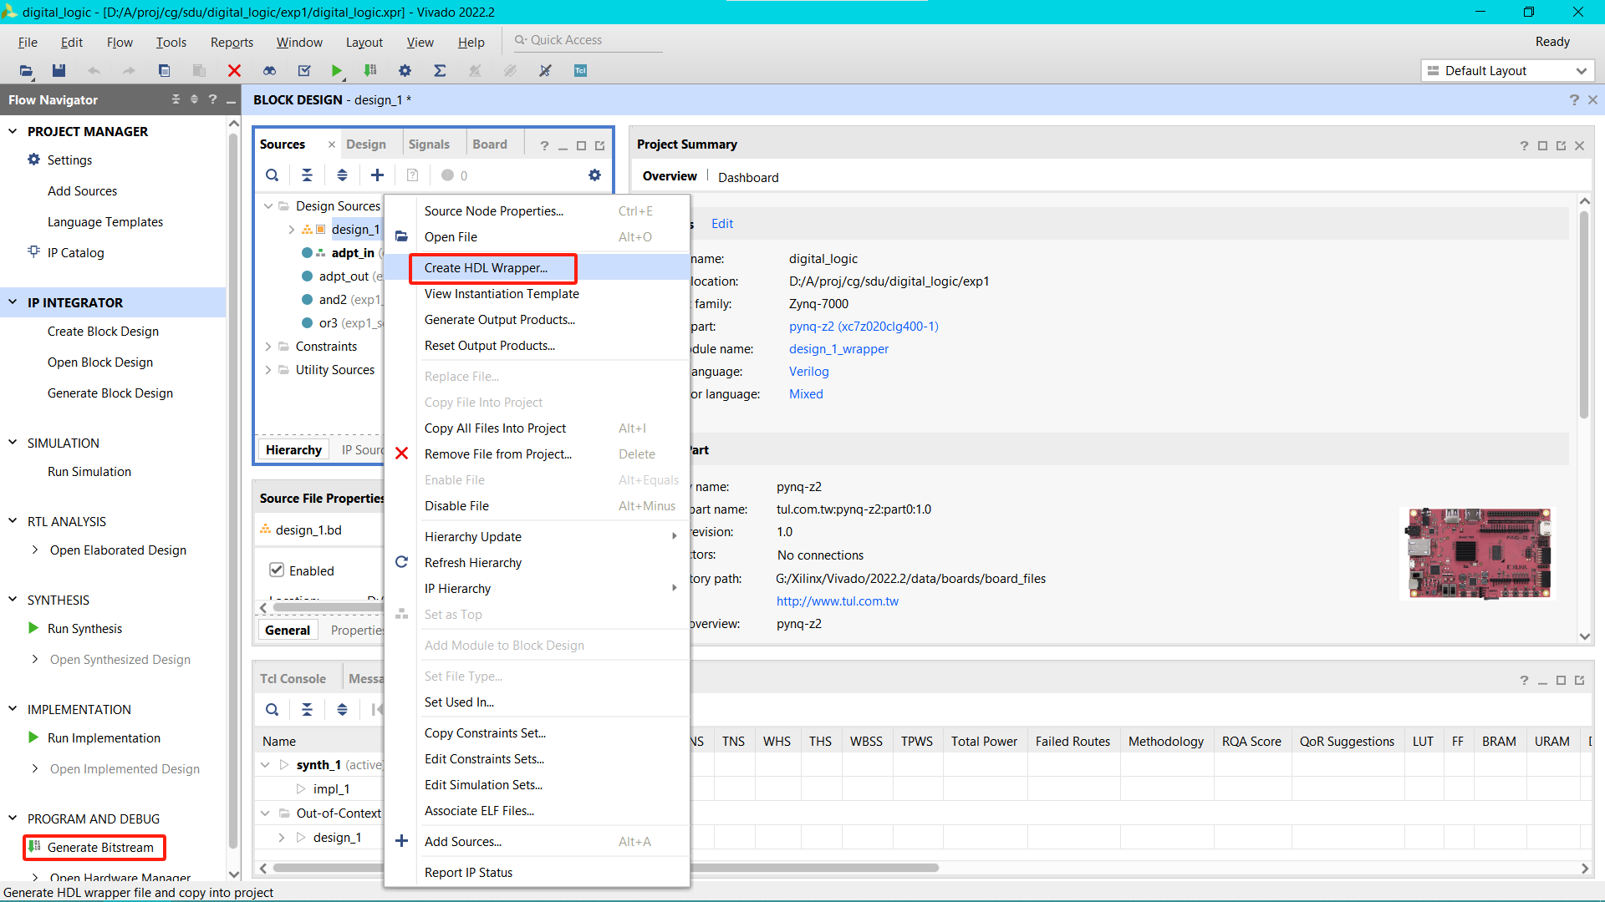
- 通过 FPGA 云实验平台，可在线分配远程 FPGA 硬件开发板。首先点击 connect 按钮，然后在下拉菜单中选择任意空闲的开发板，并点击Choose File中选择上一步生成的 *.bit 文件，后点击 send，即可将本地bit文件烧写至希冀远程FPGA.
- 首先控制读出初始化数据，与载入的初始化文件中的数据进行比较，读出的数据将显示在数码管上。然后控制写入一些数据，再读出比较。
IO信号 | 管脚绑定
clk | btn_clk
rst_n | btn_rst
addr | 上排拨码开关8-1
data_in | 下排拨码开关8-1
wren | 下排拨码开关9
data_out | 数码管2-1

4、实验要求
- 设计数据宽度和地址宽度均为8位bram；
- 设计对bram进行测试的波形文件，完成对bram时序仿真和硬件测试；
- 写出实验报告，包括工作原理、调试和测试结果。

